1. 总体:每个接口的记录不需要指定页码，需要返回全部数据。
2. 个人中心

个人信息 ok

投注记录 接口对应 下注记录

差别:类型的数据(每一条记录里面属于哪个类型，棋牌、视讯、体育、电子、捕鱼)，已派奖

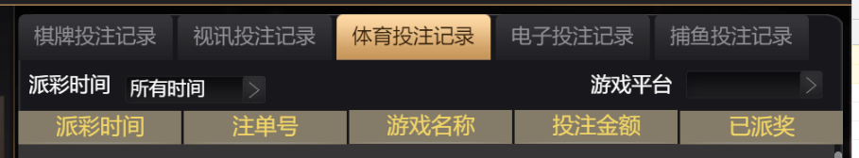

账户明细 差别：总的充值数量，提现数量，优惠数量，反水数量

个人报表:无对应接口

1. 设置界面 ok
2. 推广赚钱 等待方案
3. 活动 暂未对接
4. 洗码

接口：获取实时返水金额-洗码

差别：总计游戏投注、上次结算时间，洗码总金额

单个游戏：游戏洗码量

历史洗码记录

手动洗码功能

1. 消息 会实时获取当前最新的一条消息，类似公告
2. 客服：qq客服，微信客服都是一个列表
3. 提现：

接口：获取绑定信息, 绑定银行卡-银行卡管理，取款-提现到银行卡

差别: 绑定银行卡是一个列表，绑定银行接口，需要提供持卡人姓名

资金流水：

1. 充值

接口：银行卡,二维码收款信息(线下充值列表) 支付银行列表(线上充值列表) 银行卡存款-线下支付(银行卡转账)-确认 二维码存款(线下支付(二维码)-确认)

在线支付(线上充值列表-确认支付)

差别：提交充值后，有一个充值详情，显示本次充值的相关信息，银行卡列表中少银行对应的图标

1. 游戏列表

接口：热门游戏：接口电子列表-棋牌,电子,热门

棋牌游戏：游戏接口列表

捕鱼游戏：接口捕鱼分类列表

电子游艺：游戏接口列表

真人视讯：接口分类列表

体育赛事 ：

差别：只有电子游戏 和捕鱼游戏下面有子游戏。另外，缺少平台对应的图标